27 agosto 2018 / 126.18

TESTO DELL’INTERROGAZIONE

Associazione ABAD: una gestione non conforme alla legge per negligenza o per garantire mano libera alla dirigenza?

ABAD è un’associazione costituita dai Comuni del Bellinzonese (Bellinzona, Lumino, Arbedo-Castione, S. Antonino e Cadenazzo). Possono inoltre farne parte enti che svolgono attività di appoggio e/o di volontariato. In base agli statuti (versione 12 dicembre 2012) i comuni avevano diritto a 58 delegati a cui si aggiungono 10 delegati degli enti.
Come stabilito all’articolo 11 degli statuti l’Assemblea è l’organo supremo dell’associazione. Tra le sue competenze vi sono anche
- l’elezione ogni 4 anni del comitato,
- la nomina del revisore,
- l’approvazione dei conti d’esercizio, del bilancio, del preventivo e delle spese non preventivate.
Le decisioni vengono prese a maggioranza. In caso di parità decide il presidente dell’assemblea, scelto tra i delegati presenti. Il membri del comitato non hanno diritto di voto nell’assemblea.
Dal 2014 ad oggi in almeno 3 assemblee generali, contrariamente a quanto stabilito dagli statuti, a presidente del giorno è stato eletto il presidente del comitato Felice Zanetti. Assemblee, dirette illegalmente dal presidente del comitato Felice Zanetti, nelle quali si sono votate delle tematiche importanti quali preventivi, consuntivi ed accantonamenti di centinaia di migliaia di franchi. In alcune di queste assemblee era pure presente il rappresentante del DSS (Ufficio Anziani) Francesco Branca ed evidentemente il rappresentante del Cantone.

Da qui le prime domande che rivolto al Consiglio di Stato:
1. In una delle assemblee presieduta da Felice Zanetti vi sono state votazioni conclusesi con voto di parità e con conseguente decisione approvata grazie al voto del presidente?
2. Il Consiglio di Stato è stato messo al corrente, tramite il responsabile dell’Ufficio Anziani o il rappresentante del Cantone nominato nel Comitato ABAD, di questa gestione illegale della presidenza delle assemblee?
a. Se sì, cosa ha intrapreso per evitare che Felice Zanetti continuasse a svolgere la doppia funzione di presidente dell’Associazione e presidente dell’Assemblea?
b. Se no, per quale ragione il responsabile dell’Ufficio Anziani e il rappresentante del Cantone nel comitato non hanno informato il CdS?
3. Ora che ne è al corrente, che cosa intende fare?

Come stabilito dalla Legge Organica Comunale, rispettivamente dai regolamenti comunali i delegati all’assemblea ABAD dei singoli comuni vengono nominati dal Consiglio Comunale nella prima seduta dopo il rinnovo dei poteri comunali. Così è stato nel 2012 anche per il Consiglio Comunale della vecchia Bellinzona. Nella seduta costitutiva del 2 maggio 2012 al punto 5 dell’ordine del giorno vi è stata la nomina dei 19 rappresentanti ripartiti, come legalmente stabilito, sulla base dei voti ottenuti dalle singole liste nell’elezione del legislativo comunale: PLRT 6 delegati, PS 5 delegati, PPD 4 delegati, Lega-UDC 2 delegati, Il Noce 1 delegato, I verdi 1 delegato.
Viceversa e nel dispregio della legge il Municipio di Bellinzona, eletto nel aprile 2017, non ha sottoposto al Consiglio Comunale la nomina dei 39 delegati all’assemblea ABAD (19 Bellinzona, 3 Camorino, 9 Giubiasco, 1 Gnosca, 1 Gorduno, 3 Monte Carasso, 1 Pianezzo, 1 Preonzo,
1 Moleno, 1 San Antonio).
2.

La conseguenza formale di tale mancato rispetto della legge è stata la decadenza del mandato ai precedenti delegati e l’assenza di delegati legittimati a rappresentare la Città all’assemblea ABAD.
Malgrado ciò il Comitato ABAD ha ugualmente convocato un’assemblea lo scorso 14 giugno 2017 ed una il 6 dicembre 2017.
Nell’assemblea del 14 giugno 2017, alla presenza di soli 8 legittimi delegati sui 58 dei comuni del comprensorio, sono stati messi all’ordine del giorno temi importanti quali il consuntivo 2016 (con relativo rapporto di revisione) ed una richiesta di scioglimento di un accantonamento di 300'000 franchi.
Addirittura lo scorso 6 dicembre 2017 si è imposto ad un’assemblea composta da soli 5 legittimi delegati (3 Arbedo-Castione, 1 Cadenazzo, 1 Sant’Antonino) su 58, a modificare gli statuti dell’ABAD.

Da qui sorgono ulteriori domande che rivolgo all’esecutivo:
4. Il Consiglio di Stato è stato messo al corrente, tramite il responsabile dell’Ufficio Anziani o il rappresentante del Cantone nel Comitato ABAD, che la Città di Bellinzona non ha, né durante la seduta costitutiva del Consiglio Comunale né in quelle successive, proceduto alla nomina dei suoi delegati?
5. Il Consiglio di Stato è stato messo al corrente, tramite il responsabile dell’Ufficio Anziani o il rappresentante del Cantone nel Comitato ABAD, della convocazione e dello svolgimento delle assemblee del 14 giugno 2017 e del 6 dicembre 2017 caratterizzata dall’assenza di una qualificata maggioranza di legittimi delegati?
a. Se sì, quali passi ha intrapreso a difesa del rispetto della legalità?
b. Se no, è possibile sapere per quale ragione il responsabile dell’Ufficio Anziani e il rappresentante del Cantone nel comitato ABAD non hanno ritenuto opportuno informare il CdS?
6. Il Consiglio di Stato ritiene che le decisioni e la nomina del Comitato prese nel corso di queste due assemblee sono da considerare come non avvenute e non valide?

Ma vi è di più. A seguito della illegale modifica degli statuti, il numero dei delegati è stato ridotto da 1 ogni 1000 ad 1 ogni 3000 abitanti. Ne consegue che il numero dei delegati di Bellinzona è diminuito da 39 a 15 delegati. Gli altri comuni del Comprensorio (Arbedo-Castione, Lumino, S. Antonino e Cadenazzo) hanno nel frattempo proceduto, tramite i propri legislativi alla nomina dei nuovi delegati.
Il Municipio di Bellinzona, in data 14 aprile 2018, ha informato, tramite una comunicazione email (dunque senza una formale risoluzione municipale) i partiti che fanno gruppo in Consiglio Comunale che la competenza per la nomina dei delegati ABAD sarebbe stata dell’esecutivo, proponendo una ripartizione dei delegati

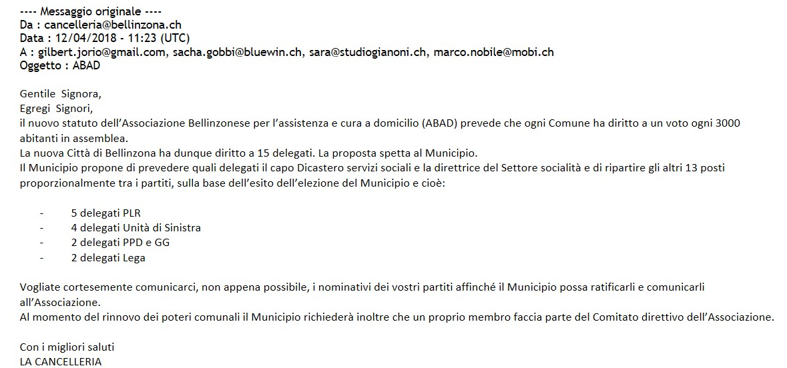

3.

Il diavolo fa le pentole ma non i coperchi. Per ammissione stessa del segretario comunale di Bellinzona, Philippe Bernasconi, il Municipio, che in tutti i casi non né aveva la competenza, non ha delegato nessuno all’ultima assemblea di ABAD tenutasi lo scorso 13 giugno 2018. Assemblea svoltasi con la partecipazione di soli 2 delegati dei comuni del comprensorio ed evidentemente del presidente Felice Zanetti e del direttore Roberto Mora quale verbalista.

Dalle informazioni pubblicate sul sito ABAD risulta che attualmente il comitato è composto da 7 membri:

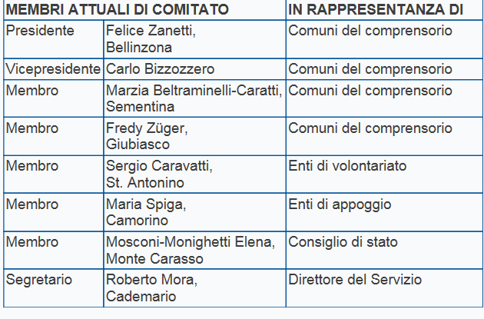

Tre di essi vi sono, in rappresentanza del Comune di Bellinzona:
- Felice Zanetti, già vice-sindaco di Bellinzona, non più rieletto alle ultime elezioni comunali; Marzia Beltraminelli-Caratti, Fredy Züger.

Da qui ulteriori domande:
- È al corrente, il Consiglio di Stato, delle ragioni per le quali il Municipio di Bellinzona non ha proposto al Consiglio comunale la nomina dei propri delegati in occasione della seduta costitutiva del Consiglio Comunale o in una seduta successiva?
- Il Consiglio di Stato è stato messo al corrente, tramite il responsabile dell’Ufficio Anziani o il rappresentante del Cantone nominato nel Comitato ABAD, che l’assemblea del 13 giugno 2018 si è svolta in assenza dei delegati della città di Bellinzona?
- Se sì, che passi ha intrapreso?
- Se no, per quale ragione il responsabile dell’Ufficio Anziani e il rappresentante del Cantone nel comitato non hanno informato il CdS?
- Dall’affermazione contenuta nell’email del 12 aprile 2018 del Municipio di Bellinzona, ossia che in occasione del prossimo rinnovo dei poteri comunali il Municipio chiederà di aver un proprio rappresentante nel comitato, si potrebbe dedurre che la signora Beltraminelli-Caratti ed i signori Zanetti e Züger non rappresentino la Città. Se così fosse nel corso dell’assemblea del 6 dicembre 2017, alla presenza di 5 delegati, da chi e in rappresentanza di chi sono stati proposti per il comitato?
- Il Consiglio di Stato è concorde che tale assemblea deve essere considerata come non avvenuta e che le decisioni prese durante la stessa non possono essere considerate valide?

Matteo Pronzini

